PROJEKT OBIEKTOWEJ BAZY

DANYCH:

SIEĆ TELEKOMUNIKACYJNA

Kamil Stańczyk 240801

Jakub Szewczyk 240810

Jakub Tutka

1. Opis projektu

Celem projektu było zaprojektowanie obiektowej bazy danych umożliwiającej obsługę jednej sieci telekomunikacyjnej. Do realizacji projektu użyte zostały: Oracle PL/SQL oraz DataGrip 2023.3.3.

1. Założenia funkcjonalne i ograniczenia

Placówki:

* System umożliwia dodanie placówki
* Placówka może mieć dowolną ilość pracowników

Pracownicy:

* System umożliwia dodanie pracownika do konkretnej placówki
* System umożliwia sprawdzenie czy dany pracownik posiada aktualnie przypisane aktualne zlecenia
* System umożliwia sprawdzenie czy pracownik pracuje w konkretnej placówce

Klient:

* System umożliwia dodanie nowej osoby prywatnej jako klienta
* System umożliwia dodanie nowej firmy jako klienta
* System umożliwia pobranie wszystkich aktywnych usług dla konkretnego klienta
* Klient może mieć wiele wykupionych usług ale nie może ich rozszerzać, w przypadku chęci zmiany usługi musi zrezygnować ze starej usługi i wykupić nową
* Klient wpisany w konkretnej placówce może również korzystać z innych placówek

Faktura:

* Faktura obejmuje dane o dacie wystawienia, kliencie oraz kwocie obciążenia klienta
* System umożliwia wygenerowanie faktury dla konkretnego klienta
* System generuje fakturę jedynie za usługi które są aktywne w dniu wystawienia faktury.
* System umożliwia wyświetlenie informacji o usługach na podstawie których faktura została wygenerowana

Zamówienie:

* System umożliwia stworzenie zamówienia przez pracownika w placówce
* Zamówienie zawiera informacje o kliencie który chce wykupić usługę, pracowniku który obsługuje klienta oraz usługę jaką chce aktywować klient
* Do jednego zamówienia może być przypisana tylko jedna usługa
* System umożliwia rezygnację z wykupionej usługi

Usługa:

* System umożliwia dodanie usługi w placówce
* Usługa dodana w konkretnej placówce jest dostępna we wszystkich placówkach

1. Przypadki użycia

Stworzenie nowej placówki:

1. Właściciel wprowadza dane placówki
2. Placówka zostaje dodana do systemu

Dodanie pracownika do placówki:

1. Właściciel wprowadza dane pracownika
2. System sprawdza czy dane są poprawne
3. System zapisuje dane do systemu
4. System odrzuca dane, pracownik nie zostaje zapisany
5. Pracownik zostaje zapisany do systemu

Dodanie klienta:

1. Pracownik wprowadza dane klienta w placówce
2. System sprawdza czy dane są poprawne
   1. System zapisuje dane do systemu
   2. System odrzuca dane, klient nie zostaje zapisany
3. Klient zostaje dodany do systemu

Wykupienie usługi przez klienta:

1. Klient przychodzi do salony i zostaje obsłużony przez pracownika
2. Pracownik wprowadza dane do systemu i tworzy zamówienie dla klienta
3. Pracownik wpisuje dane klienta oraz dane wybranej usługi
4. System automatycznie uzupełnia w zamówieniu dane pracownika
5. System tworzy zamówienie

Rezygnacja z usługi:

1. Klient przychodzi do salonu
2. Pracownik znajduje usługę z której pracownik chcę zrezygnować
3. Wybiera zamówienie i je zamyka
4. System zamyka zamówienie poprzez ustawienie na nim daty rezygnacji

Generowanie Faktury:

1. Raz w miesiącu system generuje dla każdego klienta fakturę
2. System sprawdza jakie usługo są aktywne w dniu wystawiania faktury
3. System podlicza kwotę obciążenia za aktywne usługi
4. System tworzy fakturę

Wyświetlenie listy aktywnych usług:

1. Klient prosi o wystawienie listy aktywnych usług
2. System generuje listę aktywnych usług
3. Klient otrzymuję listę aktywnych usług

Wyświetlenie usług które zawierają się w fakturze:

1. Klient prosi o wystawienie listy usług zawartych w konkretnej fakturze
2. System na podstawie znalezionej faktury generuje listę usług na podstawie których została wygenerowana faktura
3. Klient otrzymuję listę usług

4. Schemat i diagram relacji

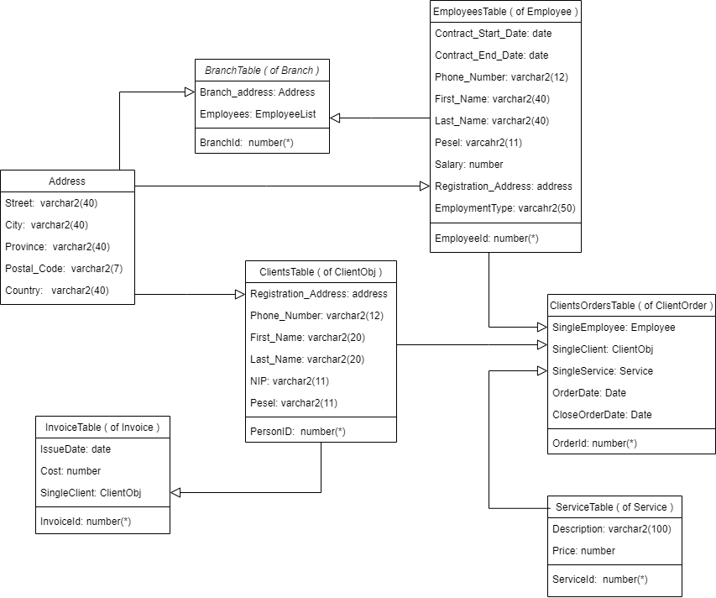

Address - obiekt zawierający podstawowe dane o lokalizacji

1. Street – nazwa ulicy
2. City – nazwa miasta
3. Province – nazwa województwa
4. Postal_Code – kod pocztowy
5. Country – nazwa kraju

InvoiceTable – tabela zawierająca informacje o fakturach

1. IssueDate – data wystawienia faktury
2. Cost – koszt za aktywne usługi w momencie wystawienia faktury
3. SingleClient – referencja do klienta na którego zostaje wystawiona faktura
4. InvoiceID – numer identyfikacyjny faktury

BranchTable – tabela zawierająca informacje o placówkach sieci telekomunikacyjnej

1. Branch_Address – adres placówki
2. Employees – lista pracowników
3. BranchID – numer indentyfikacyjny placówki

EmployeesTable – tabela zawierająca informacje o pracownikach

1. Contract_Start_Date – data zawarcia umowy z siecią
2. Contract_End_Date – data zerwania umowy z siecią ( jeśli pracownik jest zatrudniony wtedy wartość pola to null )
3. Phone_Number – numer telefonu
4. First_Name – imię pracownika
5. Last_Name – nazwisko pracownika
6. Pesel – pesel pracownika
7. Salary – pensja
8. Registration_Address – adres zamieszkania
9. Emplyment_Type – rodzaj zatrudnienia
10. EmployeeID – numer identyfikacyjny pracownika

ClientsTable – tabela zawierająca informacje o klientach

1. Registration_Address – adres zamieszkania
2. First_Name – imię klienta
3. Last_Name – nazwisko klienta
4. Pesel – pesel klienta ( jeśli klientem jest osoba fizyczna )
5. NIP – NIP firmy ( jeśli klientem jest firma )
6. PersonID – numer identyfikacyjny klienta

ClientsOrdersTable – tabela zawierająca informacje o zamówieniach

1. SingleEmployee – referencja do pracownika tworzącego zamówienie
2. SingleClient – referencja do klienta
3. SingleService – referencja do usługo
4. OrderDate – data wykupienia usługi
5. CloseOrderDate – data rezygnacji z usługi
6. OrderID – numer identyfikacyjny zamówienia

ServiceTable – tabela zawierająca informacje o usługach

1. Description – opis usługi
2. Price – miesięczny koszt usługi
3. ServiceID – numer identyfikacyjny usługi